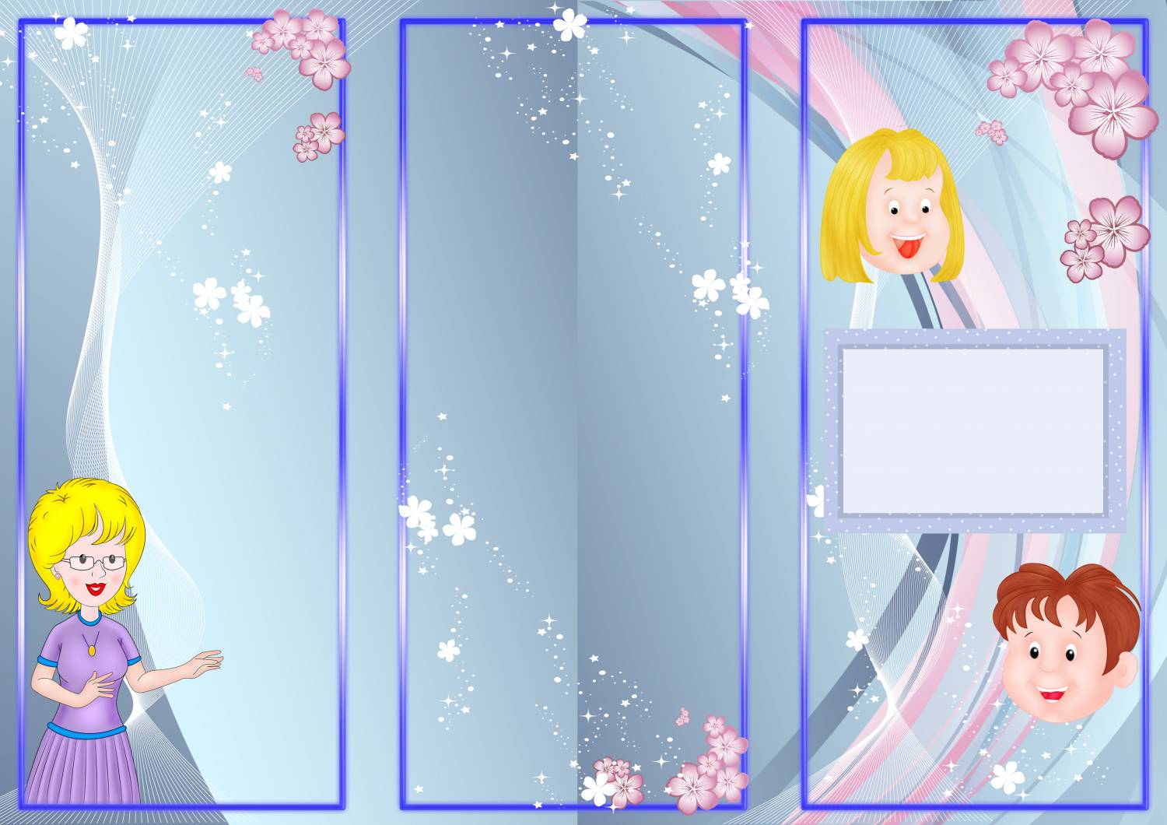
Думай быстро, говори медленно

Китайское изречение

РЕКОМЕНДАЦИИ ЛОГОПЕДА
ДЛЯ РОДИТЕЛЕЙ БУДУЩИХ ПЕРВОКЛАССНИКОВ

Известно, что основное развитие речи происходит до 5 лет.
После 5 лет происходит совершенствование речевых функций. Исходя из опыта, родителям будущих первоклассников можно дать следующие рекомендации:
1.Правильное звукопроизношение –
основа усвоения грамоты. Если ваш ребенок не выговаривает один или несколько звуков, срочно обратитесь к логопеду.

2.Представление о звуковой системе языка. Уметь различать звуки на слух (фонематический слух), уметь определять первый, второй, третий и т.д. звук в слове (фонематический анализ), уметь самому придумывать слово на заданный звук (фонематические представления).
Например, называйте поочередно каждый звук в слове, а затем предложите малышу найти местонахождение какого-нибудь звука; определите с ребенком звуки, которые повторяются в слове; какие звуки в слове разные и т.д.

3.Достаточно развитая связная речь. Разговаривать полными предложениями. Уметь четко и последовательно рассказывать о чем-либо, пересказывать увиденное или услышанное.
Если вам трудно что-то придумать, возьмите любую детскую книжку, прочитайте, разберите новые (сложные) слова, попросите ребенка рассказать («Ой, я забыла, почему это зайка слезы лил?»), внимательно рассмотрите картинки, опишите все, что нарисовано (пусть это делает сам ребенок, а вы подсказывайте). Поощряйте в ребенке стремление задавать вопросы. Учите с ребенком стихотворения наизусть.

Учиться пересказывать прочитанное лучше всего на русских народных сказках. Почему?
1. Сюжет их состоит из похожих эпизодов.
2. В них много повторяющихся диалогов, что облегчает запоминание и чтение.
3. Ребенок учится внимательному чтению. Каждая часть хоть и похожа на предыдущую, но все же имеет свои различия.
4. По сказке легко составлять вопросы и отвечать на них.
Когда ребенок освоит пересказ сказок, можно переходить к более сложным текстам.

4.Увеличивайте словарный запас ребенка. Игра в слова (если научить ребенка) может скрасить долгий путь в автобусе или нежеланную прогулку. Играя с ребенком в эту игру, мама может помыть посуду и гладить белье (это не лучший, но все же выход). Можно попросить ребенка: «назови все свои игрушки», «придумай слова, которые обозначают транспорт», «какими словами можно описать лето, осень, зиму», «вспомним слова с противоположными значениями: день-ночь, холодный-горячий». Ребенок только что посмотрел мультик, а вы не видели, попросите пересказать сюжет. Иногда в речи 6-7-летних детей встречаются грамматические ошибки, взрослые обязательно должны исправлять их, и повторив правильно, спокойным ровным тоном. Можно поиграть - намеренно исковеркать фразу («В лес грибы растет», «Дети гулять около
дома») и вместе с ребенком разобрать, как нужно произносить слова. Помните, чем больше запас слов у ребенка, тем больше возможности с помощью речи выразить наиболее точно свои мысли и чувства.
5.Развитая мелкая моторика кистей рук. Пусть ваш ребенок больше рисует, лепит, работает с ножницами, играет в мозаику, шьет и вышивает и т.п.
6.Ориентировка в собственном теле и окружающем пространстве. Знать где "правая” и "левая” сторона, уметь находить на листе бумаги верхний левый угол, нижний правый угол, середину и т.д.
7.Развитый кругозор. Ориентироваться в днях недели, во временах года, уметь классифицировать предметы по разным темам (игрушки, транспорт, овощи, мебель и т.д.).
Если ваш ребенок умеет читать, не останавливайтесь на достигнутом, обязательно читайте каждый день, но только вслух. Всегда учитывайте, что возможности малыша самому прочитать не удовлетворяют его читательских запросов. Он по-прежнему с удовольствием слушает чтение взрослых.
Просите ребенка печатать разные слова и предложения (в зависимости от уровня чтения), но не учите его писать письменные буквы. Этому научит учитель.

ЖЕЛАЮ УДАЧИ!

Подготовила Учитель-логопед Павлова Е.А

